Na temelju članka 35.b Zakona o lokalnoj i područnoj (regionalnoj) samoupravi (NN 33/01, 60/01, 129/05, 109/07, 125/08, 36/09, 36/09, 150/11, 144/12, 19/13, 137/15, 123/17), 54. Statuta Općine Brtonigla - Verteneglio (Službene novine Općine Brtonigla - Verteneglio broj 03/18) te čl. 33. Poslovnika o radu Općinskog vijeća Općine Brtonigla - Verteneglio (Službene novine Općine Brtonigla - Verteneglio broj 03/18), a po razmatranju Polugodišnjeg izvješća rada Općinskog načelnika KLASA: 022-01/19-10/06, URBROJ: 2105/04-02/01-19-1 od 13. rujna 2019. godine, Općinsko vijeće Općine Brtonigla – Verteneglio, na svojoj 20. sjednici održanoj dana 15.11.2019. godine, donosi sljedeći

Z A K LJ U Č A K

I.

Općinsko vijeće Općine Brtonigla – Verteneglio prihvaća Polugodišnji Izvještaj Općinskog načelnika Općine Brtonigla - Verteneglio za razdoblje siječanj – lipanj 2019. godine (KLASA: 022-01/19-10/06, URBROJ: 2105/04-02/01-19-1 od 13. rujna 2019. godine), koji čini sastavni dio ovog Zaključka.

II.

Ovaj Zaključak stupa na snagu 8 dana od dana objave u Službenim novinama Općine Brtonigla - Verteneglio.

KLASA: 022-01/19-10/06
URBROJ:2105/04-01-19-02
Brtonigla - Verteneglio, 15.11.2019. godine

OPĆINSKO VIJEĆE OPĆINE BRTONIGLA – VERTENEGLIO

Predsjednik Općinskog vijeća

Dr. sc. Igor Palčić v.r.


REPUBLIKA HRVATSKA - REPUBBLICA DI CROAZIA

ISTARSKA ŽUPANIJA - REGIONE ISTRIANA
Općina Brtonigla-Verteneglio - Comune di Brtonigla-Verteneglio
OPĆINSKI NAČELNIK – IL SINDACO
52474 Brtonigla-Verteneglio, Trg Sv. Zenona / Piazza S. Zenone 1
Tel. & Fax: +385 (0)52 774-174
E-mail: info@brtonigla-verteneglio.hr
www.brtonigla-verteneglio.hr

KLASA: 022-01/19-10/06
URBROJ: 2105/04-02/01-19-1
U Brtonigli – Verteneglio, 13. rujna 2019. godine

Na temelju članka 54. Statuta Općine Brtonigla - Verteneglio (Službene novine Općine Brtonigla - Verteneglio broj 03/18), Općinski načelnik Općine Brtonigla - Verteneglio donosi

Polugodišnje izvješće rada
Općinskog načelnika

za razdoblje siječanj – lipanj 2019. godine



Uvod Općinskog načelnika

Poštovani vijećnici Općine Brtonigla - Verteneglio,

U izvještajnom razdoblju, odnosno tijekom prvih šest mjeseci 2019. godine, obavljeni su izvršni poslovi iz samoupravnog djelokruga Općine koji su zakonom povjereni općinskom načelniku, kao što su upravljanje nekretninama i pokretninama u vlasništvu Općine Brtonigla - Verteneglio kao i prihodima i rashodima Općine, usmjerenje djelovanja Jedinstvenog upravnog odjela Općine u obavljanju poslova iz samoupravnog djelokruga Općine, nadziranje njihovog rada, te izvršavanje drugih poslova u skladu sa Zakonom, Statutom Općine i aktima Vijeća. Provedba navedenih zadaća ostvarena je i na brojnim sastancima i konzultacijama, radnim dogovorima, kroz djelovanje radnih tijela, kroz aktivnosti načelnika, zamjenika načelnika kao i kroz rad Jedinstvenog upravnog odjela Općine Brtonigla - Verteneglio.
Sve aktivnosti koje su realizirane tijekom prve polovice 2019. godine po pitanju infrastrukture i uređenja okoliša, bitne su za Općinu Brtonigla - Verteneglio. Nastojimo novcem koji je na raspolaganju našoj jedinici lokalne samouprave napraviti iskorak u uređenju, komunalnoj opremljenosti i društvenom i socijalnom standardu. Ulaže se u infrastrukturu i uređenju okoliša, jer su to stavke koje su jako bitne za Općinu i za razvoj njene turističke ponude. Investicije se realiziraju sukladno financijskim mogućnostima, a veliki se trud ulaže oko pronalaženja vanjskih financiranja.
Posebno želim istaknuti kako je tijekom 2018. godine Općina Brtonigla – Verteneglio postala korisnicom brojnih EU fondova i nacionalnih sufinanciranja, kojima će se realizirati važni projekti za razvoj općinske infrastrukture, za unaprjeđenje turizma te za boljitak života građana. Mnogo je projekata već pokrenuto tijekom prvih 6 mjeseci 2019. godine. U općinski će proračun tijekom 2019. i 2020. godine biti uplaćeno sveukupno 8 milijuna kuna bespovratnih sredstava.

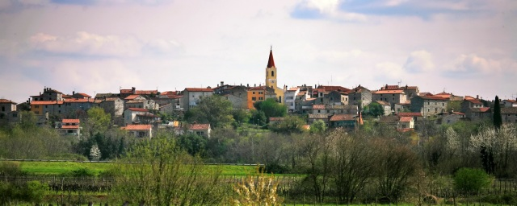

Područja djelovanja realiziranih aktivnosti tijekom razdoblja siječanj - lipanj 2019. god. odnose se na:
- Gospodarstvo i turizam;
- Odgoj, obrazovanje i zdravstvo;
- Kulturu, zabavu i sport;
- Komunalne djelatnosti;
- Upravu i samoupravu.

Općinski načelnik
Paolo Klarić, dipl. oec. v.r.

1. Gospodarstvo, poljoprivreda i turizam

Tijekom prvih šest mjeseci 2019. godine, u području prostornog planiranja, donijet je jedan urbanistički plan te je pokrenuta procedura izmjena i dopuna postojećeg UPU-a.
Na 17. sjednici Općinskog vijeća donijeta je Odluka o donošenju Urbanističkog plana uređenja građevinskog područja naselja Fiorini (UPU 4) i Odluka o izradi izmjena i dopuna Urbanističkog plana uređenja građevinskog područja naselja Škrinjari (UPU 37).


Strateški plan razvoja turizma. Odlukom Općinskog vijeća Općine Brtonigla - Verteneglio od 13.09.2017. godine utvrđena je potreba izrade Strateškog plana razvoja turizma na području Općine. Za projekt izrade navedenog strateškog dokumenta, prema poslanoj prijavi na Natječaj u sklopu Programa ruralnog razvoja 2014. – 2020. za provedbu podmjere 7.1. "Sastavljanje i ažuriranje planova za razvoj općina i sela u ruralnim područjima i njihovih temeljnih usluga te planova zaštite i upravljanja koji se odnose na lokalitete Natura 2000 i druga područja visoke prirodne vrijednosti", provedba operacije 7.1.1." Sastavljanje i ažuriranje planova za razvoj jedinica lokalne samouprave" (NN 25/15), Općini Brtonigla - Verteneglio je odobreni iznos nepovratnih sredstava u iznosu od 119.375,00 kuna. Po provedbi postupka javne nabave i ugovaranja usluge izrade Strateškog plana razvoja turizma na području Općine Brtonigla, utvrđeno je da će sveukupan iznos ulaganja biti od 97.500,00 kuna, koji će se u 100%-tnom iznosu financirati sredstvima iz EU natječaja (85% EU i 15% RH). Izrađen je prijedlog strateškog plana te je dana 06. rujna 2019. godine za isti plan objavljen Poziv za sudjelovanje u savjetovanju sa zainteresiranom javnošću. Po zatvaranju postupka savjetovanja, prijedlog plana biti će upućen na prihvaćanje Općinskom vijeću.

Za izgradnju prometnice unutar Poduzetničke zone Štrpe s pratećom infrastrukturom dodijeliti će se sufinanciranje iz EU programa. Projekt izgradnje prometnice unutar Poduzetničke zone Štrpe sa pratećom infrastrukturom (1. faza) prijavljen je na Poziv na dostavu projektnih prijedloga „Razvoj infrastrukture poduzetničkih zona“, koji je objavljen u sklopu Operativnog programa Konkurentnost i kohezija 2014.-2020. Izrađeni su svi potrebni projekti, izrađena je investicijska studija te je ishođena građevinska dozvola. Prijavu je Općina poslala 22.09.2017. godine te je dana 17.06.2019. stupio na snagu Ugovor o dodjeli bespovratnih sredstava. Kroz realizaciju projekta „Izgradnja prometnice unutar Poduzetničke zone Štrpe s pratećom infrastrukturom“ ista će se Poduzetnička zona stavi u funkciju, čime će se omogućiti razvoj industrije, poduzetništva i novog zapošljavanja na lokaciji koja je vrlo interesantna domaćim i stranim investitorima zbog optimalne prometne povezanosti i geografske lokacije. Izgradnja prometnice i prateće infrastrukture je nužna kako bi se same parcele u sklopu zone mogle ustupiti potencijalnim investitorima.
Sveukupan iznos projekta bez PDV-a je 2.424.236,10 HRK, a očekivani intenzitet potpore je cca. 55%, odnosno 1.332.339,86 HRK.


Općina Brtonigla - Verteneglio pridružila se projektu Poboljšanja sustava odvodnje otpadnih voda u aglomeraciji Novigrad. Projekt „Poboljšanje sustava odvodnje i pročišćavanja otpadnih voda u aglomeracijama Umag-Savudrija-Novigrad“ (skraćeno EU projekt Umag-Savudrija-Novigrad) uključuje ulaganja u sustav odvodnje i pročišćavanja otpadnih voda na širem području koje teritorijalno obuhvaća Savudriju, Umag, Novigrad i Brtoniglu. Projekt ima za cilj unaprjeđenje u području odvodnje i pročišćavanja otpadnih voda te spajanje dodatnog stanovništva na javni sustav odvodnje.
Aktivnosti u okviru projekta uključuju proširenje i rekonstrukciju sustava odvodnje otpadnih voda na predmetnom području, izgradnju postrojenja za pročišćavanje otpadnih voda III. stupnja pročišćavanja (UPOV „Umag jug“, kapaciteta 59.000 ES), nadogradnju postojećeg postrojenja za pročišćavanje otpadnih voda sa I. stupnja na III. stupanj pročišćavanja (UPOV „Novigrad“, kapaciteta 30.000 ES) te nabavu opreme za održavanje sustava odvodnje. Također, u projektu su uključene usluge potrebne za uspješnu provedbu projekta (stručni nadzor nad gradnjom, arheološki nadzor i radovi te upravljanje projektom) kao i usluge promidžbe i vidljivosti u svemu prema EU pravilima. Projekt „Poboljšanja sustava odvodnje i pročišćavanja otpadnih voda u aglomeracijama Umag – Savudrija – Novigrad istarski“ vrijedan je 556.694.338,33 HRK (s PDV-om). Ukupni prihvatljivi troškovi su 445.355.470,66 HRK od čega bespovratna EU sredstva su 316.810.294,39 HRK (71,14% prihvatljivih troškova). Preostali dio osigurat će Ministarstvo zaštite okoliša i energetike, Hrvatske vode i 6. MAJ ODVODNJA d.o.o. u jednakim udjelima. Provedba EU projekta planirana je u razdoblju od 2019. do 2023. godine.


Dana 21. svibnja 2018. godine poslana je prijava na Javni poziva Fonda za zaštitu okoliša i energetsku učinkovitost za iskaz interesa za nabavku spremnika za odvojeno prikupljanje komunalnog otpada. Analizom postojećih spremnika na terenu te analizom korisnika i potreba, u sklopu prijave su navedene vrste i zapremnine potrebnih spremnika, a količine su određene metodologijom izračuna potrebnog volumena spremnika definiranom Javnim pozivom, a sve u suradnji sa komunalnim poduzećem 6. maj i na temelju podataka o prikupljenom otpadu na našem području tijekom 2016. godine. Nabavkom navedene količine i vrste spremnika doprinijeti će se ispunjenju ciljeva Plana gospodarenja otpadom Općine Brtonigla-Verteneglio. Općina će nabavu spremnika sufinancirati u visini od 15%, dok će bespovratna sredstva biti 85% cjelokupnog iznosa nabave.
Cilj ovog projekta je uspostava odvajanja otpada na mjestu nastanka kako bi se smanjila količina miješanog komunalnog otpada koji nastaje, smanjio udio biorazgradivog komunalnog otpada u nastalom miješanom komunalnom otpadu, povećale količine reciklabilnog otpada i ispunila obveza Republike Hrvatske da osigura odvojeno prikupljanje i recikliranje otpadnog papira i kartona, otpadne plastike, otpadnog stakla i biootpada, te otpada koji se svrstava u posebne kategorije otpada.
Ciljane skupine u ovom projektu su jedinice lokalne samouprave, koje provode svoje zakonske obveze i kojima se spremnici ustupaju i ostaju u njihovom vlasništvu za razdoblje nakon završetka projekta (minimalno 5 godina) te korisnici javne usluge i usluge povezane s javnom uslugom, kojima će se spremnici predati na daljnje korištenje. Nabavom spremnika koji se financiraju iz sredstava OPKK putem Fonda, osigurava se pomoć jedinicama lokalne samouprave da provedu svoje zakonske obveze odnosno osiguraju provedbu ciljeva i zadaća iz usvojenih planova gospodarenja otpadom, a time i Republici Hrvatskoj da izvrši svoje obveze preuzete Ugovorom o pristupanju Europskoj uniji. Početak razdoblja provedbe projekta: 08.01.2019.; kraj razdoblja provedbe projekta: 14.02.2021.


Projekt razvoja širokopojasne infrastrukture. Grad Buje-Buie i Općina Brtonigla-Verteneglio pokrenuli su projekt „Razvoj infrastrukture širokopojasnog pristupa u Gradu Buje i Općini Brtonigla“. Projekt pripada u područje infrastrukturnih projekata odnosno izgradnje infrastrukture u sektoru telekomunikacija. Glavni cilj projekta je izgradnja NGA (engl. Next Generation Access – NGA) širokopojasne mreže temeljene na tehnologiji kojom će se osigurati pokrivanje brzim (30-100 Mbit/s) i ultrabrzim (više od 100 Mbit/s) širokopojasnim pristupom, čime će se osigurati infrastrukturni preduvjeti za održivi, dugoročni društveni i gospodarski razvitak na projektnom području. Nacrt Plana razvoja infrastrukture širokopojasnog pristupa u Gradu Buje i Općini Brtonigla prošao je preliminarnu provjeru HAKOM-a i bio je na 2 javne rasprave, a obuhvaća „bijele adrese“ (bijela NGA područja), odnosno adrese za koje se smatra da ne postoji komercijalni interes i za koje se mogu zatražiti nepovratna sredstva Europskog fonda za regionalni razvoj. Ukupni broj takvih adresa na području Općine Brtonigla – Verteneglio iznosi 777. Tijekom druge javne rasprave, tvrtka RUNE-ADRIA telekomunikacijska infrastruktura d.o.o., Tumpići 16, Veprinac, iskazala je komercijalni interes za gradnju širokopojasne mreže na projektnom području, za 990 od sveukupno 1085 adresa (91,24%). Očekuje se da bi se investicija mogla realizirati tijekom 2020. godine.



Projekt In-Lore. Članstvom Općine Brtonigla – Verteneglio u projektu In-LoRe (Croatian eInvoicing for Local and Regional Authorities) odrađena je jednogodišnja suradnja sa Ministarstvom gospodarstva, poduzetništva i obrta, kao nositelja projekta, i sa svim ostalim konzorcijskim partnerima projekta, njih ukupno 80. Projekt je financiran u okviru Programa CEF (Connecting Europe Facility – Instrument za povezivanje Europe) te je imao za cilj poticanje širenja i ubrzanje korištenja strukturiranog elektroničkog računa od strane javne uprave kroz osiguravanje tehničkih i operativnih preduvjeta tijela javne uprave za integraciju sa središnjom platformom "eRačun za državu". Projekt In-LoRe, čija je provedba započela 3. rujna 2018. godine i trajala godinu dana, predstavlja najveći nacionalni projektni konzorcij koji je za cilj imao osposobljavanje javne uprave za razmjenu eRačuna, kao i pripremu tijela javne uprave za njihove obveze vezane uz primjenu eRačuna. Ukupna vrijednost projekta iznosi 1.021.025,23 €, od čega Europska komisija sufinancira 75% prihvatljivih troškova, odnosno 765.769 €. Cjelokupni iznos realiziranih troškova projekta za Općinu Brtonigla – Verteneglio iznosi 15.135,55 eura, od čega će europskim fondovima biti sufinancirano 11.351,66 eura (cca. 85.135,00 kn).

From me to EU. Općina Brtonigla – Verteneglio partner je projekta „From me to EU“, koji se financira iz europskog programa „Europe for Citizens“. Realizacija projektnih aktivnosti provodi se u suradnji sa Agencijom Lokalne Demokracije iz Brtonigle. Teme projekta su migrantska kriza u Europi, međusobno razumijevanje i razvoj inkluzivnih zajednica. Provedba Projekta odvijati će se od 01. veljače 2019. godine do 30. travnja 2020. godine.


Joint_SECAP. Općina Brtonigla – Verteneglio, zajedno sa Gradom Novigrad – Cittanova i Gradom Buje – Buie, uključena je u provedbi EU projekta Joint_SECAP - Joint strategies for Climate Change Adaptation in coastal areas. Provođenjem projekta Joint_SECAP, IRENA (Istarska Regionalna Energetska Agencija) sudjeluje u implementaciji projekata programa INTERREG V-A Italija-Hrvatska (projekti tipa Standard) preko kojih će se dodatno proširiti znanja i iskustva i poboljšati suradnja između talijanskih regija i Istarske županije. Cilj projekta Joint_SECAP je poboljšati praćenje klimatskih promjena u Istarskoj županiji, adaptacija efektima, prevencija i minimiziranje negativnih učinaka, te korištenje potencijalnih prednosti i mogućnosti pozitivnih učinaka klimatskih promjena uz implementaciju unaprijed definiranih strateških mjera.
Projekt će obuhvaćati definiranje zajedničke metodologije za definiranje i implementaciju strategija, razmjenu znanja vezanog za problematiku klimatskih promjena i energetsku učinkovitost, te analizu, mjerenje i skladištenje klimatskih podataka, investicijskih i financijskih planova te strateških rizika i mogućnosti u svrhu daljnjeg investiranja i pokretanja novih poslovnih aktivnosti na području Istarske županije. Jedan od rezultata projekta bit će zajednički akcijski plan (SECAP) za područje gradova Novigrad, Buje i Brtonigla, a čija izrada je obveza u sklopu potpisanog Sporazuma Gradonačelnika za klimu i energiju (tzv. Covenant of Mayors). Projekt je s implementacijom krenuo u 1. mjesecu 2019. godine te će se provoditi do lipnja 2021. godine.


Vaučer WiFi4EU. Na prvom natječaju u sklopu europske inicijative WiFi4EU Općini Brtonigla – Verteneglio dodijeljen je voucher vrijednosti od 15.000 eura (cca. 112.000,00 kn). Dodijeljenim sufinanciranjem Općina Brtonigla – Verteneglio nastaviti će graditi besplatnu bežičnu Internet mrežu na javnim prostorima. Sporazum o dodjeli bespovratnih sredstava (Grant agreement) je sa Innovation and Networks Executive Agency (INEA) potpisan dana 12. prosinca 2018. godine. Uskoro će Općina Brtonigla – Verteneglio pokrenuti i provesti postupak nabave i realizirati ovu važnu investiciju kojom će se građanima osigurati besplatan pristup vrlo visokoj, gigabitnoj, povezivosti. Inicijativom WiFi4EU poboljšat će se povezivost, posebno na mjestima gdje je pristup Internetu ograničen.
Prikupljanje podataka iz agrometeoroloških stanica pomoću kojih Poljoprivredna savjetodavna služba priprema upute za intervencije u vinogradima i maslinicima. Redovno se objavljuju obavijesti za vinogradare i za maslinare na svim oglasnim pločama i na web stranicama, kako bi na vrijeme tretirali svoje nasade i zaštitili ih od štetnih uzročnika bolesti.

Nastavlja se sa Programom rješavanja stambenih pitanja po povoljnijim uvjetima. Za 6 se korisnika kontinuirano provodi sufinanciranje kamata za kredite kojima su riješena njihova stambena pitanja.



Općina Brtonigla - Verteneglio član je Lokalne akcijske grupe (LAG) „Sjeverna Istra“ i Lokalne akcijske grupe u ribarstvu FLAG „Pinna nobilis“, u sklopu kojih se provode razne aktivnosti u području ruralnog razvoja i razvoja ribarstva, uslijed kojih građani Općine Brtonigla - Verteneglio mogu unaprijediti vlastita gospodarstva.

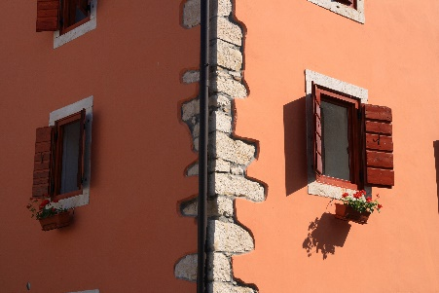
Odluka o uvjetima, načinu i kriterijima sufinanciranja obnove pročelja zgrada u centru naselja Brtonigla – Verteneglio propisuje uvjete, načine i kriterije prema kojima Općina Brtonigla – Verteneglio nepovratnim sredstvima sufinanciraju obnove pročelja zgrada u centru naselja Brtonigla – Verteneglio radi poticanja uređenja centra naselja Brtonigla – Verteneglio.
Sufinanciranje obnove pročelja zgrada u određenom dijelu naselja je u vrijednosti do 50% opravdanih troškova ulaganja koji se odnose na nabavu opreme i troškove izvođenja radova obnove, a najviše do iznosa od 20.000,00 kn. Obuhvat zgrada u centru naselja Brtonigla – Verteneglio za koje je moguće zatražiti sufinanciranje, određen je skicom obuhvata koji čini sastavni dio Odluke. Tijekom prve polovice 2019. godine nisu dodijeljena sufinanciranja.

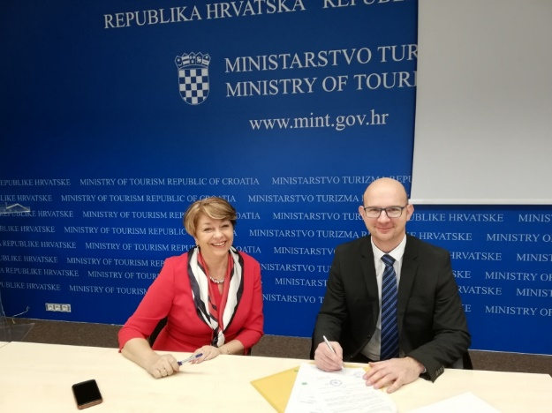
Centar istarskih okusa i vinske tradicije. Ministarstvo turizma Republike Hrvatske sufinancirati će sa 400.000,00 kuna četvrtu fazu realizacije Centra istarskih okusa i vinske tradicije, odnosno projekta koji je vrlo značajan za sveukupan gospodarstveni, kulturni i turistički razvoj Općine Brtonigla - Verteneglio, koji će pridonositi bogatstvu kulturnih, gastronomskih i enoloških sadržaja Istarske županije te koji će postati jedinstven i inovativan primjer prezentacije tradicionalne baštine na području šire regije. Sveukupan iznos investicije za realizaciju 4. faze projekta je 1.000.000,00 kuna s uključenim PDV-om. Cilj Centra je dvostruk: 1) očuvati tradicionalna znanja, tradicije i prakse vinarstva, maslinarstva i proizvodnje brašna i proizvoda od brašna te 2) pozicionirati se kao ishodišna točka za upoznavanje prirodnih, kulturno-povijesnih i turističkih atrakcija Brtonigle, s naglaskom na tradiciju vina i lokalnu gastronomsku ponudu.
Tijekom 2018. godine realizirani su programska studija, koncept i idejno rješenje za uređenje interijera samog centra (Urbanex d.o.o. iz Zagreba, 150.000,00 kn sa PDV-om). Sufinanciranje dodijeliti će se u sklopu Programa razvoja javne turističke infrastrukture u 2018. Ministarstva turizma. Ugovor o sufinanciranju potpisan je u Zagrebu dana 19. prosinca 2018. godine. Trenutno je u tijeku provedba investicija za kojih je dodijeljeno sufinanciranje. Dana 06.05.2019. godine sklopljen je Ugovor za dobavu i ugradnju dizala te je dana 06.06.2019. godine Adrialift d.o.o. plaćeno 95.000,00 kuna (avans za nabavu dizala).

2. Odgoj, obrazovanje i zdravstvo

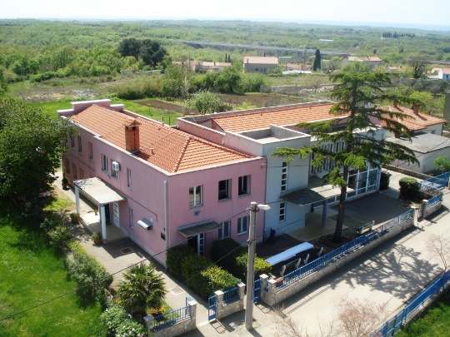
Općina Brtonigla - Verteneglio ulaže puno truda i sredstava u predškolski odgoj i u osnovnoškolsko obrazovanje: osiguravaju se sredstva za financiranje rada vrtića i za pokrivanje 75% ekonomske cijene svakog djeteta, roditeljima novorođene djece dodjeljuju se pomoći u visini od čak 5.000 kuna zbog interesa Općine da mlade obitelji ostanu na brtoniškom području i da svoju djecu upišu u predškolskim i školskim institucijama koje se ovdje nalaze; u sklopu Dječjeg vrtića Kalimero u funkciji su dvije jasličke skupine kako bi se obiteljima Brtonigle omogućilo da svoju djecu upišu na području njihovog mjesta stanovanja i kako bi se racionalizirali njihovi troškovi; Talijanska odjeljenja predškolskih i školskih institucija na našem području omogućuju zastupanje Talijanske manjine. Također se konstantno podržava suradnja sa hrvatskom i talijanskom osnovnom školom.

Za produženi boravak od 01.01. do 30.06.2019. godine sveukupno je školskim odjeljenjima na području Općine uplaćeno 49.086,67 kuna.

Dječji vrtić Kalimero u pedagoškoj godini 2018./2019. radio je u sljedećim odgojnim skupinama:
- Mlađa jaslička skupina (dvojezična) ''PILIĆI'' - ''PULCINI'',
- Starija jaslička skupina (dvojezična) ''LAVIĆI ''- ''LEONCINI'',

- Mješovita vrtička skupina na hrvatskom jeziku i pismu ''CIPELIĆI'',
- Mješovita vrtička skupina na talijanskom jeziku i pismu ''FOLLETTI''.

Općinski načelnik je proveo dva javna natječaja za dodjelu studentskih stipendija. Konačnom rang listom nakon prvog natječaja za akademsku godinu 2018./2019. godinu dodijeljeno je 9 stipendija, a Konačnom rang listom nakon drugog javnog natječaja za istu akademsku godinu dodijeljene su 2 stipendije. Sa svim 11 stipendista sklopljen je ugovor o dodjeli studenske stipendije za prošlu akademsku godinu.

Podupire se rad Odbora za zdravstvo, socijalnu skrb, školstvo i kulturu. Među aktivnostima koje su se provodile po Socijalnom programu za 2019. godinu i Odluci o socijalnoj skrbi, u izvještajnom se razdoblju izdvajaju sljedeće pomoći:
- 7 korisnika oslobođeno je od plaćanja komunalne naknade za 2019. godinu;

- 6 korisnika je ostvarilo pravo na pomoć za podmirenje troškova električne energije, kojem će se isplatiti određena akontacija za mjesec siječanj, travanj, srpanj i studeni u 2019.godini, uz predočenje pojedinog računa;
- 1 korisnik je ostvario pravo na pomoć u naravi i to kupnjom prehrambenih proizvoda u mjesnoj trgovini svakog drugog dana u mjesecu, najviše do mjesečne vrijednosti od 200,00 kn, od 1. siječnja 2019. godine do 31. prosinca 2019. godine;
- 1 korisnik ostvario je pravo na pomoć za podmirenje troškova najamnine iz Ugovora o najmu stana sklopljenog sa Općinom Brtonigla, u svojstvu Najmodavca, u visini od 100% iznosa najamnine koja je ugovorena u mjesečnom iznosu od 1.495,00 kuna, od dana sklapanja ugovora do dana isteka ugovorenog najma;
- 4 korisnika je ostvarilo pravo na jednokratnu novčanu pomoć zbog teških životnih prilika (bolest), u ukupnom iznosu 6.000,00 kn;
- dodijeljena je pomoć za pogrebne troškove za dva smrtna slučaja za obitelji koje su se nalazile u teškim životnim prilikama.


Na temelju Odluke o ostvarivanju prava na pomoć za umirovljenike u 2019. godini (Službene novine Općine Brtonigla - Verteneglio br. 23/2018), povodom zahtjeva i donesenog rješenja, za umirovljenike koji su dokazali da su hrvatski državljani sa prebivalištem na području Općine Brtonigla - Verteneglio te koji imaju mjesečna primanja mirovine do 1.500,00 kn bez drugih primanja od samostalnog rada, rente ili inozemne mirovine odnosno ostalih prihoda, kojemu supružnik nije vlasnik ili suvlasnik obrta ili poduzeća, ostvarili su pravo na pomoć za umirovljenike u iznosu od 1.200,00 kn. Ove godine pomoć je dodijeljena 39 korisnicima. Ukupno utrošena proračunska sredstva: 46.800,00 kn.

Na temelju Socijalnog programa za 2019. godinu i Odluke o obilježavanju Međunarodnog dana žena u 2019. godini KLASA: 550-01/19-01/04 URBROJ: 2105/04-04/02-19-1 Brtonigla – Verteneglio od 27. veljače 2019. godine, članice Odbora za zdravstvo, socijalnu skrb, školstvo i kulturu u ime Općine Brtonigla - Verteneglio, u razdoblju od 06. ožujka do 08. ožujka 2019. godine, posjetile su 55 žena sa područja Općine koje su navršile 80 godina života i više, a tom prilikom su im i darovale i prigodni paket sa čestitkom u vrijednosti od cca 65,00 kuna (cvijet, ukrasna torba, krema za ruke, tekući sapun, 1 vrećica pudera u prahu i 1 gel za tuširanje).


U izvještajnom razdoblju dodijeljene su 3 pomoći za novorođenčad, u pojedinačnom iznosu od 5.000,00 kuna.

Dogradnja i djelomična adaptacija zgrade dječjeg vrtića u Brtonigli. Realizacijom projekta „Dogradnja i djelomična adaptacija vrtića u Brtonigli“, predškolsko obrazovanje na području Općine Brtonigla odvijati će se kvalitetnije i prema postavljenim Pedagoškim standardima. Čitav projekt provodi se kako bi djeca na području Općine imala što kvalitetnije odgojne uvjete što će omogućiti njihov optimalan, zdrav i sretan razvoj.
Na drugom je natječaju za provedbu Podmjere 7.4. Programa ruralnog razvoja Republike Hrvatske „Ulaganja u pokretanje, poboljšanje ili proširenje lokalnih temeljnih usluga za ruralno stanovništvo, uključujući slobodno vrijeme i kulturne aktivnosti te povezanu infrastrukturu“ – provedba tipa operacije 7.4.1. „Ulaganja u pokretanje, poboljšanje ili proširenje lokalnih temeljnih usluga za ruralno stanovništvo, uključujući slobodno vrijeme i kulturne aktivnosti te povezanu infrastrukturu“, Općina Brtonigla – Verteneglio prijavila po drugi put projekt dogradnje i djelomične adaptacije vrtića u Brtonigli. Općini je dostavljena Odluka o rezultatu administrativne kontrole zahtjeva za potporu, kojom se utvrđuje da je projekt pozitivno ocijenjen i da će se Općini dodijeliti sredstva iz Europskog poljoprivrednog fonda za ruralni razvoj. Realizacija navedenog projekta, zbog velikog iznosa financijskih izdataka, jedino je moguća uz sufinanciranje iz Programa ruralnog razvoja RH, čime će se omogućiti odvijanje predškolske djelatnosti na općinskom području prema propisanim pedagoškim standardima. Sveukupna vrijednost investicije, koja uključuje dogradnju, adaptaciju postojećih prostorija i opremanje unutarnjih i vanjskih prostora zgrade, iznosi 7.618.850,01 kuna s uključenim PDV-om, a očekivano sufinanciranje iz Programa ruralnog razvoja iznosi 5.730.229,50 kuna (80% vrijednosti prihvatljivih troškova investicije). Ugovor za dodjelu potpore Općina je potpisala sa Agencijom za plaćanja u poljoprivredi, ribarstvu i ruralnom razvoju dana 21. prosinca 2018. godine. Planirani datum dovršetka projekta je 02.03.2020. U tijeku je postupak javne nabave za radove.


U prvoj polovici 2019. godine, u više je navrata u prostoriji ambulante Dr. Prekali u Brtonigli, patronažna služba vršila besplatno mjerenje krvnog tlaka i šećera u krvi za sve zainteresirane građane Općine Brtonigla - Verteneglio, za što je Općina pokrila troškove potrošnog materijala.

3. Kultura, zabava i sport

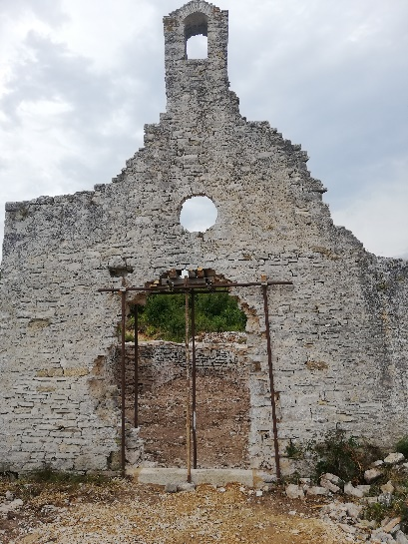
Realizacijom Arheološkog parka Santi Quaranta planiraju se valorizirati i zaštititi resursi teritorija Općine Brtonigla - Verteneglio koji su od posebnog kulturnog značaja za cijelu regiju. Projektom su obuhvaćena arheološka nalazišta koja su dokumentirana, zaštićena i registrirana od strane Ministarstva kulture RH. U cilju osposobljavanja za turističko-izletničke i edukativno-istraživačke posjete, kaštel i pećina Sv. Jurja će se prostorno valorizirali i osmislili kao zaseban arheološki park: Arheološki park Santi Quaranta.
Putem projekta koji je poslan na Javnom pozivu za financiranje u 2019. godini, Ministarstvo kulture RH Općini Brtonigla – Verteneglio dodijelio je 100.000,00 kuna za konzervatorsko-restauratorske zahvate za sanaciju građevinske strukture romaničke crkve Sv. Jurja. Sveukupni iznos troškova je 120.768,75 kuna. Tijekom prve polovice 2019. godine ugovoreni su restauratorski radovi, koji će biti realizirani najkasnije do sredine mjeseca listopada.

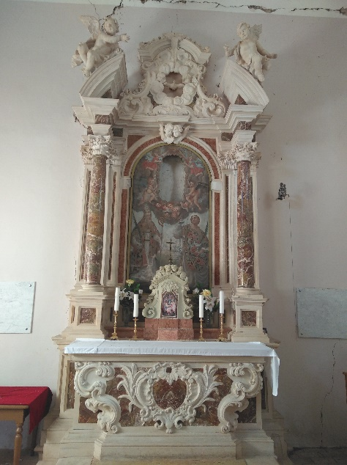

Restaurirani drveni kip Blažene Djevice Marije s djetetom od mletačkog porijekla (XV. Stoljeće), a koji se nalazio u Crkvi Gospe Nogaredske na groblju u Brtonigli, trenutno se čuva pri Porečkoj biskupiji. Budući da crkve sa brtoniškog područja ne ispunjavaju propisane uvijete za očuvanje takve vrste umjetnine, cilj je glavnu crkvu u centru naselja Brtonigla, Crkvu Sv. Zenona, pripremiti za prihvat i za adekvatno očuvanje kipa. Time bi se omogućilo da se kip Blažene Djevice Marije s djetetom vrati u Brtoniglu i da se na što bolji način prezentira posjetiteljima. Za realizaciju projekta dobivena je suglasnost Župe Brtonigla.
Putem projektne prijave koja je poslana na Javnom pozivu za financiranje u 2019. godini, Ministarstvo kulture RH Općini Brtonigla – Verteneglio dodijelio je 56.312,00 kuna za konzervatorsko-restauratorske radove na pali portante za renesansni reljef Bogorodice s djetetom iz grobljanske crkve Blažene Djevice Marije u Brtonigli. Oltarna pala, smještena unutar glavnog oltara, rađena je tehnikom ulja na platnu te je izvedena kao pala portante po mjeri za renesansni reljef Bogorodice s djetetom. Sveukupni iznos troškova je 66.250,00 kuna. Restauratorski su radovi u tijeku.



Podupire se rad Predtakmičara N.K. Brtonigla-Nova Vas.

Financiranje po javnim pozivima/natječajima javnih potreba na Području Općine u 2019. godini:
- Općina Brtonigla – Verteneglio objavila je javni poziv za financiranje godišnjeg programa udruga u sportu iz Proračuna Općine Brtonigla - Verteneglio za 2019. godinu (KLASA: 421-02/19-20/01 URBROJ:2105/04-02/01-19-2 od 31. siječnja 2019.godine). Iznos ukupnih sredstava za sufinanciranje programa u području sporta u 2019. godini bio je 235.000,00 kn. Nakon što je proveden taj javni poziv, NOGOMETNOM KLUBU „BRTONIGLA – NOVA VAS“ sa sjedištem u Brtonigli, za financiranje njihovog godišnjeg programa rada, odobrena su sredstva u iznosu od 230.000,00 kn. Ugovor o dodjeli financijskih sredstava je sklopljen u ožujku 2019. godine.

- Općina Brtonigla – Verteneglio objavila je u veljači Javni natječaj za institucionalnu potporu udrugama nacionalnih manjina Općine Brtonigla - Verteneglio za 2019. godinu (KLASA: 421-02/19-20/02 URBROJ:2105/04-02/01-19-2 od 22. veljače 2019.godine). Iznos ukupnih sredstava institucionalne potpore udrugama nacionalnih manjina u 2019. godini iznosi 100.000,00 kn. Nakon što je proveden taj javni poziv,
  - ZAJEDNICI TALIJANA NOVA VAS – COMUNITA' DEGLI ITALIANI VILLANOVA (OIB 23298983269), sa sjedištem u Brtonigli - Verteneglio, Nova Vas 4a, za financiranje njihovog godišnjeg programa rada , odobrena su sredstva u iznosu od 18.000,00 kn. Ugovor o dodjeli financijskih sredstava je sklopljen u travnju 2019. godine.
  - ZAJEDNICI TALIJANA BRTONIGLA – COMUNITA' DEGLI ITALIANI VERTENEGLIO (OIB 79881197691), sa sjedištem u Brtonigli - Verteneglio, Sv. Križ 3, za financiranje njihovog godišnjeg programa rada , odobrena su sredstva u iznosu od 80.000,00 kn. Ugovor o dodjeli financijskih sredstava je sklopljen u travnju 2019. godine.

- Općina Brtonigla – Verteneglio objavila je u veljači Javni natječaj za financiranje programa i projekata udruga od interesa za opće dobro iz Proračuna Općine Brtonigla - Verteneglio za 2019. godinu (KLASA: 421-01/19-10/05 URBROJ: 2105/04-02/01-19-2 od 22. veljače 2019.godine). Ukupna vrijednost Natječaja bila je 37.000,00 kn. Nakon što je proveden taj javni poziv:
  - UDRUZI SLIJEPIH ISTARSKE ŽUPANIJE, sa sjedištem u Puli, za sufinanciranje projekta „Zaštita i unapređenje kvalitete života slijepih osoba u Istarskoj županiji“ odobrena su sredstva u iznosu od 2.000,00 kn. Ugovor je sklopljen u travnju 2019. godine.
  - UDRUZI RODITELJA OSOBA S KOMBINIRANIM SMETANJAMA U PSIHOFIZIČKOM RAZVOJU ISTARSKE ŽUPANIJE - PULA iz Pule, za sufinanciranje projekta „Socijalizacija i integracija osoba s intelektualnim poteškoćama“ odobrena su sredstva u iznosu od 2.000,00 kn. Ugovor je sklopljen u travnju 2019. godine.
  - „BOLETUS“ – društvo gljivara Bujštine, sa sjedištem u Brtonigli, za sufinanciranje projekta „17. Dani gljiva Brtonigla“ odobrena su sredstva u iznosu od 15.000,00 kn. Ugovor o dodjeli financijskih sredstava je sklopljen u travnju 2019. godine.
  - LOVAČKOM DRUŠTVU „LEPUS“, sa sjedištem u Brtonigli, za sufinanciranje projekta „ Završetak lovačke kuće“ odobrena su sredstva u iznosu od 15.000,00 kn. Ugovor o dodjeli financijskih sredstava je sklopljen u travnju 2019. godine.

- Na temelju čl. 6. st. 3. i 4. Uredbe o kriterijima, mjerilima i postupcima financiranja i ugovaranja programa i projekata od interesa za opće dobro koje provode udruge („Narodne novine“, broj 26/15), čl. 52. Statuta Općine Brtonigla - Verteneglio („Službene novine Općine Brtonigla - Verteneglio“, broj 03/18) te čl. 14. i 15. Pravilnika o financiranju programa, projekata i javnih potreba sredstvima proračun Općine Brtonigla („Službene novine Općine Brtonigla“ broj 12/2015 i 19/2018), a povodom Mišljenja Povjerenstva za izravnu dodjelu financijskih sredstava udrugama/organizacijama civilnog društva, Općinski načelnik je donio Zaključak o izravnoj dodjeli financijski sredstava udruzi „Sigurna kuća Istre“ i udruzi „Planinarsko rekreativni klub slijepih Istarske županije“ . U travnju 2019. godine sa udrugom „Planinarsko rekreativni klub slijepih Istarske županije“ sa sjedištem u Puli, sklopljen je Ugovor o dodjeli financijskih sredstava za financiranog projekta „Sljepoća nije prepreka za aktivan život“, za vrijednost od 2.000,00 kn. U travnju 2019. godine sa udrugom UDRUGA „SIGURNA KUĆA ISTRE“ sa sjedištem u Puli, sklopljen je Ugovor o dodjeli financijskih sredstava za financiranog projekta „Pomoć ženama žrtvama obiteljskog nasilja – SIGURNA KUĆA ISTRA“, za vrijednost od 3.000,00 kn

Organizacija i potpora manifestacijama

7. CHOCO & WINE FEST (Brtonigla), 16.-17.02.2019.

9. BRTONIGLA ADVENTURE TREK (Brtonigla), 16.02.2019.

WINE VIP EVENT & REGIONALNO PRVENSTVO SOMMELIERA ISTRE I KVARNERA (Brtonigla), 03.-04.04.2019.

SVETI ZENON, DAN OPĆINE BRTONIGLA, (Brtonigla), 12.04.2019.

DANI OTVORENIH VINKSIH PODRUMA U ISTRI (Brtonigla), 26.05.2019.

ISTRALANDIA RUN&SLIDE (Istralandia), 22.06.2019.

KIPAR – LJETNA KIPARSKA ŠKOLA ALEKSANDAR RUKAVINA (Brtonigla), 24.06.-30.06.2019.

U BOJAMA TRADICIJE (Brtonigla), 28.06.2019.

4. Komunalna djelatnost

U izvještajnom razdoblju, odnosno tijekom prve polovice 2019. godine nastavilo se s ulaganjem u infrastrukturu i uređenjem okoliša u cilju povećanja kvalitete života građana Brtonigle i uljepšavanja općinskog teritorija u vidu razvoja turističke destinacije.
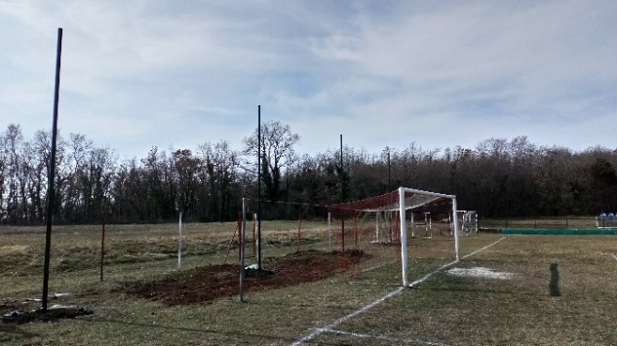
Realizirane su, odnosno naručene sljedeće investicije:

S ponuditeljem „CIVITAN COLORI“ d.o.o., iz Brtonigle, odrađena je nabava i montaža stupova za zaštitnu mrežu iza golova na nogometnom igralištu NK Brtonigla-Nova Vas u naselju Brtonigla. Vrijednost investicije: 12.900,00 bez PDV-a.

S ponuditeljem „ISTARSKE CESTE“ d.o.o. iz Pule, odrađena je izvedba radova na asfaltiranju djela ulice označenu kao k.č.br. 297/3 zgr. i dva prekopa u naselju Fiorini. Vrijednost investicije: 18.150,00 kn bez PDV-a.

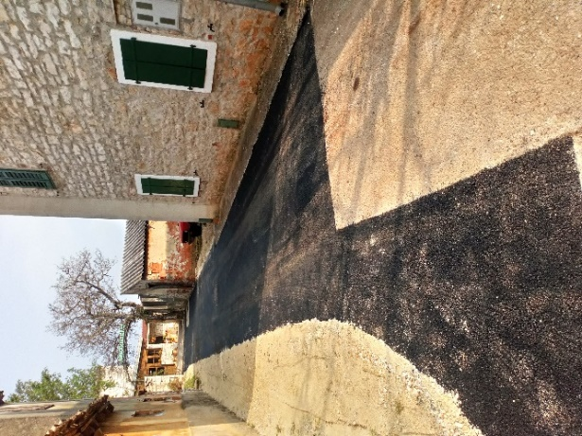
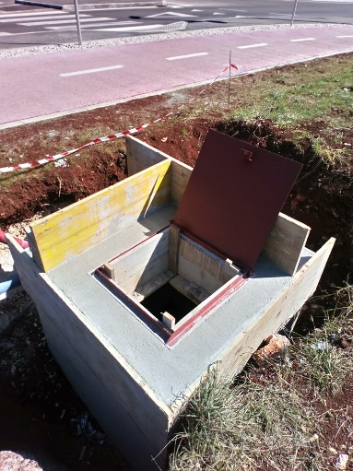

S ponuditeljem „G.OBNOVA“ d.o.o. iz Umaga, odrađena je izrada vodovodnog šahta 110x100x120 cm, za potrebe navodnjavanja rotora u naselju Karigador. Vrijednost investicije: 7.500,00 kn bez PDV-a.

S ponuditeljem „ROBY GARDEN“ d.o.o. iz Umaga odrađeno je hortikulturno uređenje dva rotora u naselju Karigador. Vrijednost investicije: 52.760,00 kn sa uključenim PDV-om.
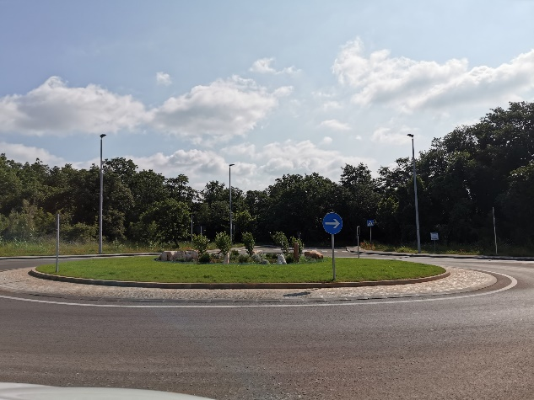

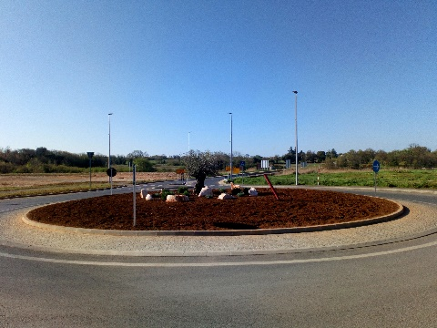
S ponuditeljem „ALUMINIJ-PARKOVI-DIZAJN“ d.o.o. Novigrad, odrađena je ugradnja automatskog navodnjavanja dva rotora u naselju Karigador. Vrijednost investicije: 35.128,00 kn bez PDV-a.

S ponuditeljem „DEKORA DOM“ d.o.o. iz Buzeta, izvršena je nabava, dobava i ugradnja protupožarnih dimotesnih EI30 vrata za potrebe buduće arhive u zgradi Općine Brtonigla-Verteneglio. Vrijednost investicije: 6.970,00 kn bez PDV-a.
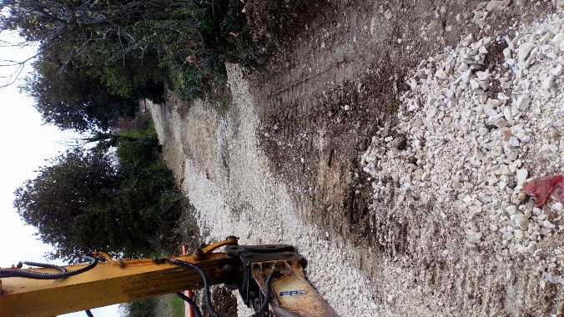
S ponuditeljem „B&V inženjering“ d.o.o. iz Umaga, izvršena je narudžba za izradu projektne dokumentacije glavnog/izvedbenog projekta za sanaciju potpornog zida na nogometnom igralištu NK Brtonigla-Nova Vas unutar sportske zone R6 Brtonigla. Vrijednost investicije: 18.000,00 bez PDV-a.

S ponuditeljem „ISKOP“ vl. Dario Šaule iz Grožnjana ugovorena je usluga održavanja nerazvrstanih cesta za Općinu Brtonigla – Verteneglio, u dijelu koji se odnosi na redovno održavanje bankina, pokosa, sustava odvodnje, cestovnih naprava, uređaja te cestovnih objekata, kao i interventni radovi, u vrijednosti radova od 79.810,00 kn bez PDV-a. I faza je odrađena u iznosu od 23.839,01 bez PDV-a.
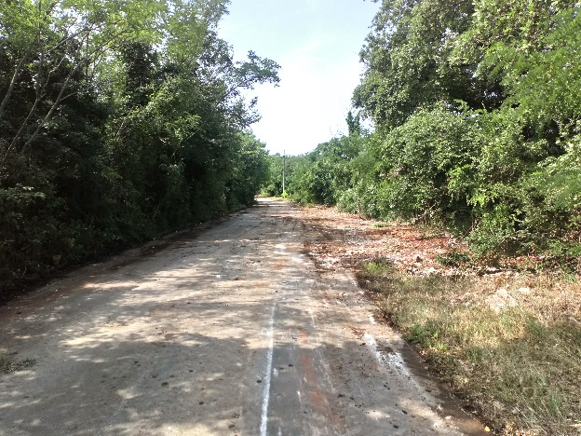

U izvještajnom je razdoblju izvršena sanacija dijela divlje deponije na cesti Turini – St. Drušković. Tijekom sanacije prikupljeno je 150 m3 glomaznog otpada, koje je odloženo u sortirni centar Donji Picudo, kojim upravlja komunalno poduzeće 6. Maj d.o.o. iz Umaga. Iznos za izvršenu uslugu: 8.950,00 kn bez PDV-a.


U suradnji sa Veterinarskom stanicom iz Rijeke, konstantno se vrši sterilizacija mačaka po naseljima. Tako je u izvještajnom razdoblju vršena sterilizacija u sljedećim naseljima: Brtonigla, Nova Vas, Marinčići, Fiorini, D. Srbani.

Stupanjem na snagu Zakona o zaštiti životinja (NN 102/17), općinama i gradovima je povjereno niz obaveza i odgovornosti po pitanju kršenja zakona, odnosno zanemarivanja ili zlostavljanja životinja. Tako, na primjer, putem čitača mikročipa komunalni redar Općine Brtonigla – Verteneglio, u obilasku općinskog teritorija, provjerava ako su domaće životinje redovno čipirane i ako se vlasnici kućnih životinja drže zakonskih propisa.


Na području Općine Brtonigla – Verteneglio uskoro će krenuti provedba aktivnosti projekta „Izdvoji s(v)e. Fai la differenza. Provedba izobrazno - informativnih aktivnosti o održivom gospodarenju otpada na području gradova Novigrad i Buje, te općina Brtonigla, Grožnjan i Oprtalj“, za kojeg je po prijavi na Pozivu na dostavu projektnih prijedloga „Provedba Programa izobrazno-informativnih aktivnosti o održivom gospodarenju otpadom“ odobren bespovratni iznos u visini od 491.118,95 kn (85% sveukupne vrijednosti projekta od 577.787,01 kn). Nositelj projekta je Grad Novigrad – Cittanova. Gradovi Novigrad i Buje, te općine Brtonigla, Grožnjan i Oprtalj će u sklopu ovog projekta provoditi zajedničke aktivnosti na informiranju i educiranju svojih građana, turista i posjetitelja o načinu i važnosti održivog gospodarenja otpadom. Kroz projekt će se surađivati sa civilnim sektorom i obrazovnim ustanovama, a poseban naglasak će biti na edukaciji djece. Ovim se projektom nastavlja i nadopunjuje već postojeća, višegodišnja kampanja koja se provodi na području JLS-ova iz obuhvata projekta od 2012. godine i to pod nazivom - Izdvoji s(v)e. Fai la differenza -, a u koordinaciji sa zajedničkim komunalnim poduzećem 6 maj d.o.o..

Vlastiti Pogon djeluje unutar Jedinstvenog upravnog odjela Općine Brtonigla – Verteneglio i obavlja sljedeće komunalne djelatnosti:
• Održavanje čistoće,
• Održavanje javnih površina i nerazvrstanih cesta,
• Održavanje groblja,
• Tržnice na malo,
• Održavanje javnih fontana, vodoskoka, česmi i slično,
• Čišćenje morske obale i priobalnog mora,
• Održavanje i uređenje javnih mjesnih plaža,
• Blagdanska dekoracija sjedišta Općine i naselja na području Općine Brtonigla - Verteneglio s isticanjem zastava,
• Organiziranje i reguliranje prometa u mirovanju,
• Održavanje spomenika i spomen obilježja,
• Uklanjanje protupravno postavljenih predmeta, osiguranje radova održavanja i sprječavanja nezakonitog djelovanja na javnim površinama,
• Javno oglašavanje, te održavanje i dopuna postojećih i izrada i ugradnja novih izložaka (panoa),
• Uređenje i održavanje okoliša škola i dječjeg vrtića,
• Održavanje javnih sportskih terena,
• Označavanje naselja, ulica, obale, trgova i zgrada,
• Zimsko čišćenje nerazvrstanih cesta,
• Saniranje i zatvaranje ilegalnih odlagališta,
• Nabava materijala i opreme za male komunalne poslove po mjesnim odborima,
• Održavanje bike staza,
• Održavanje okoliša lokaliteta arheoloških i prirodnih znamenitosti,
• Prikupljanje, odvoz i odlaganje krupnog otpada s javnih površina.

Vlastiti pogon je 100 %-tnim udjelom u vlasništvu Općine Brtonigla - Verteneglio.

5. Općinska uprava

Vijesti o glavnim aktivnostima objavljuju se u mjesečniku “Bujština” te javljanjem na lokalnom radiju Eurostar ponedjeljkom ujutro.
Puštena je u rad nova web stranica Općine Brtonigla – Verteneglio, kojom se omogućava pristup mnogobrojnim informacijama koje se odnose na rad i aktivnosti općinske uprave.

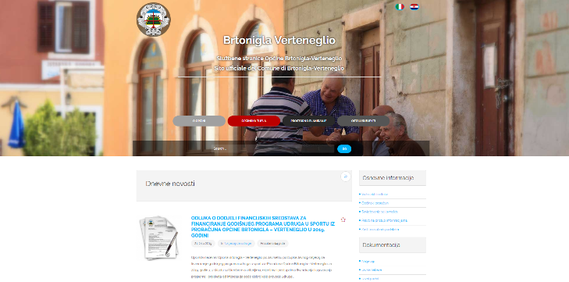


Nastavlja se međunarodna suradnja sa partnerskim gradovima kao što su Ravenna (IT), Noci (IT), San Dorligo della Valle (IT), Russi (IT), Greve in Chianti (IT), Postojna (SI), San Canzian d'Isonzo (IT) i mnogi drugi.

Nastavlja se podržavati rad Agencije lokalne demokracije i voluntera koji dolaze u Brtoniglu putem programa European Voluntary Service (EVS).


Općini Brtonigla – Verteneglio i ove godine dodijeljena najviša ocjena za transparentnost proračuna. Institut za javne financije je 3. srpnja 2019. godine objavio rezultate najnovijeg ciklusa istraživanja transparentnosti proračuna lokalnih jedinica svih 576 jedinica lokalne samouprave u Republici Hrvatskoj te je Općina Brtonigla - Verteneglio u navedenom istraživanju, treću godinu za redom, ocijenjena najvišom mogućom ocjenom, 5. Navedeno je postignuće rezultat kontinuiranog truda i zalaganja općinske uprave, uz konstantnu pažnju da se zadovolje sve obveze koje su propisane Zakonom o proračunu i Zakonom o pravu na pristup informacijama, te preporukama Ministarstva financija. Transparentni proračuni omogućuju uvid u potpune, točne, pravovremene i razumljive informacije o proračunu, na način da građani mogu vlastitim angažmanom utjecati na efikasnost prikupljanja javnih sredstava i ponude javnih dobara i usluga, na povećanje odgovornosti lokalnih vlasti i smanjenje mogućnosti za korupciju.

Financijsko korištenje Proračunske stavke zaliha načelnika

U razdoblju od 01. siječnja do 30. lipnja 2019. godine, iz Proračuna Općine Brtonigla - Verteneglio za 2019. godinu, za stavku pozicija br. 326, podpozicija br. 1 – Sredstva izdvojena za proračunsku zalihu (38319 – Ostale naknade šteta pravnim i fizičkim osobama), utrošena su sljedeća sredstva:
1. Pomoć plaćanja troškova pogreba u korist podnositelja zahtjeva (M.O.), za pokojnog sina T. O., zbog teške obiteljske i materijalne situacije, u visini od 4.044,83 kuna, temeljem Odluke načelnika KLASA: 550-01/19-01/09, URBROJ: 2105/04-02/01-19-02 od 05.06.2019. godine.
Iznos: 4.044,83 kuna

Sveukupno: 4.044,83 kuna.

Na temelju članka 391. Zakona o vlasništvu i drugim stvarnim pravima (“Narodne novine” broj 91/96, 68/98, 137/99, 22/00, 73/00, 114/01, 79/06, 141/06, 146/08, 38/09, 153/09, 143/12, 152/14, 81/15-pročišćeni tekst i 94/17-ispr.), članka 48. stavka 2. Zakona o lokalnoj i područnoj (regionalnoj) samoupravi (“Narodne novine” broj 33/01, 60/01, 129/05, 109/07, 125/08, 36/09, 150/11, 144/12,19/13-pročišćeni tekst, 137/15-ispr. i 123/17) i članka 38. Statuta Općine Brtonigla-Verteneglio („Službene novine Općine Brtonigla-Verteneglio“, broj 03/18) Općinsko vijeće Općine Brtonigla-Verteneglio, na svojoj 20. sjednici održanoj 15.studenog 2019. godine, donijelo je

O D L U K U
o sklapanju ugovora o prijenosu prava vlasništva zemljišta, bez naknade,
između Općine Brtonigla-Verteneglio i HEP operator distribucijskog sustava d.o.o. Zagreb

- Na temelju Zakona o uređivanju imovinsko-pravnih odnosa u svrhu izgradnje infrastrukturnih građevina (“Narodne novine“ broj 80/11), Općina Brtonigla-Verteneglio i HEP operator distribucijskog sustava d.o.o. Zagreb, sklopit će ugovor o prijenosu prava vlasništva kojim Općina Brtonigla-Verteneglio prenosi za korist HEP operator distribucijskog sustava d.o.o. Zagreb, bez naknade, nekretninu u k.o. Brtonigla označenu kao k.č. 889/7, površine 79 m2, upisanu u z.k.ul. 1854 k.o. Brtonigla, u svrhu izgradnje nove trafostanice TS 10(20)/0,4kV Brtonigla SN 10(20)kV kabelskog priključka i NN mreže iz TS Brtonigla.

- Sukladno odredbi članka 4. Zakona o uređivanju imovinskopravnih odnosa u svrhu izgradnje infrastrukturnih građevina (“Narodne novine” broj 80/11) HEP operator distribucijskog sustava d.o.o. Zagreb, ne plaća naknadu za stjecanje prava vlasništva na nekretninama iz točke 1. ove Odluke.

- Ovlašćuje se načelnik Općine Brtonigla-Verteneglio za sklapanje ugovora iz točke 1. ove Odluke.

- Ova Odluka stupa na snagu prvi dan nakon objave u Službenim novinama Općine Brtonigla-Verteneglio.

KLASA: 944-02/19-20/01
URBROJ: 2105/04-01-19-3
Brtonigla-Verteneglio, 15.studenog 2019.g

Općinsko vijeće Općine Brtonigla-Verteneglio

Predsjednik

Dr.sc. Igor Palčić v.r.

Temeljem članka 35. i st. 2 čl. 48. Zakona o lokalnoj i područnoj (regionalnoj) samoupravi (NN – 33/01, 60/01, 129/05,109/07, 125/08, 36/09, 150/11, 144/12, 19/13, 137/15, 123/17 i 98/19), čl. 35. i 391. Zakona o vlasništvu i drugim stvarnim pravima (NN - 91/96, 68/98, 137/97, 22/00, 73/00, 114/01,79/06, 141/06, 146/08, 38/09, 153/09, 143/12 i 152/14), čl. 38 Statuta Općine Brtonigla - Verteneglio (Službene novine Općine Brtonigla - Verteneglio br. 03/18) te Odluke o uvjetima, načinu i postupku gospodarenja nekretninama u vlasništvu Općine Brtonigla - Verteneglio (Službene novine Općine Brtonigla - Verteneglio broj 25/09, 03/13, 15/13 i 01/16), Općinsko vijeće Općine Brtonigla - Verteneglio, na svojoj 20. sjednici održanoj dana 15. studenoga 2019. godine, donosi sljedeću:

ODLUKU
o raspisivanju natječaja za prodaju nekretnina
u vlasništvu Općine Brtonigla – Verteneglio

I.
Ovom Odlukom Općinsko vijeće Općine Brtonigla - Verteneglio raspisuje natječaj za prodaju nekretnina putem prikupljanja pisanih ponuda u kojem se izlažu prodaji sljedeće nekretnine:
I/KOVRI

1. 1. k.č.br.2099/7 k.o. Brtonigla upisane pri Zemljišnoknjižnom odjelu Općinskog suda u Pazinu, Stalna služba u Bujama - Buie u z.k. ulošku:3995, kao pašnjak, ukupne površine 952 m².
Početna kupoprodajna cijena predmetne nekretnina iznosi 40.921,62 Eur u kunama prema srednjem tečaju HNB na dan plaćanja.
2. k.č.br.2099/9 k.o. Brtonigla upisane pri Zemljišnoknjižnom odjelu Općinskog suda u Pazinu, Stalna služba u Bujama - Buie u z.k. ulošku:3995, kao pašnjak, ukupne površine 758 m².
Početna kupoprodajna cijena predmetne nekretnina iznosi 32.570,27 Eur u kunama prema srednjem tečaju HNB na dan plaćanja.
3. k.č.br.2099/10 k.o. Brtonigla upisane pri Zemljišnoknjižnom odjelu Općinskog suda u Pazinu, Stalna služba u Bujama - Buie u z.k. ulošku:3995, kao pašnjak, ukupne površine 762 m².
Početna kupoprodajna cijena predmetne nekretnina iznosi 32.709,46 Eur u kunama prema srednjem tečaju HNB na dan plaćanja.
4. k.č.br.2099/11 k.o. Brtonigla upisane pri Zemljišnoknjižnom odjelu Općinskog suda u Pazinu, Stalna služba u Bujama - Buie u z.k. ulošku:3995, kao pašnjak, ukupne površine 767 m².
Početna kupoprodajna cijena predmetne nekretnina iznosi 32.987,84 Eur u kunama prema srednjem tečaju HNB na dan plaćanja.
5. k.č.br.2099/12 k.o. Brtonigla upisane pri Zemljišnoknjižnom odjelu Općinskog suda u Pazinu, Stalna služba u Bujama - Buie u z.k. ulošku:3995, kao pašnjak, ukupne površine 662 m².
Početna kupoprodajna cijena predmetne nekretnina iznosi 28.394,60 Eur u kunama prema srednjem tečaju HNB na dan plaćanja.
6. k.č.br.2099/13 k.o. Brtonigla upisane pri Zemljišnoknjižnom odjelu Općinskog suda u Pazinu, Stalna služba u Bujama - Buie u z.k. ulošku:3995, kao pašnjak, ukupne površine 743 m².
Početna kupoprodajna cijena predmetne nekretnina iznosi 39.947,29 Eur u kunama prema srednjem tečaju HNB na dan plaćanja.
7. k.č.br.2099/14 k.o. Brtonigla upisane pri Zemljišnoknjižnom odjelu Općinskog suda u Pazinu, Stalna služba u Bujama - Buie u z.k. ulošku:3995, kao pašnjak, ukupne površine 733 m².
Početna kupoprodajna cijena predmetne nekretnina iznosi 39.390,54 Eur u kunama prema srednjem tečaju HNB na dan plaćanja.
Nekretnine pod rednim brojem 1., 2., 3., 4. i 5. nemaju osiguran odnsono riješen pristupni put. Urbanističkim planom uređenja naselja Kovri (Službene novine Općine Brtonigla – Verteneglio broj.17/18., 18/18. i 20/18) predviđen je pristupni put do navedenih k.č. preko k.č.br.2099/1 k.o. Brtonigla. Nakon ishodovanja odgovarajućeg akta za gradnju pristupnog puta predmetne k.č. će imati osiguran pristupni put.

II.
Kupac će o svom trošku izvršiti usklađenje podataka koji se odnose na površinu, kulturu ili namjenu nekretnine, a koji mogu proizaći iz katastarske, zemljišnoknjižne i druge dokumentacije i stvarnog stanja u prostoru.

III.
U svezi priznavanja prvenstvenog prava kupnje određuje se primjena odredbe čl. 18. Odluke o uvjetima, načinu i postupku gospodarenja nekretninama u vlasništvu Općine Brtonigla - Verteneglio (Službene novine Općine Brtonigla - Verteneglio broj 25/09, 3/13, 15/13 i 01/16).

IV.
Svaki sudionik u Natječaju dužan je prilikom podnošenja ponude priložiti i dokaz o uplaćenoj jamčevini u iznosu od 10 % (deset posto) početne cijene. Jamčevina se uplaćuje na žiro-račun Općine Brtonigla - Verteneglio, a ista se uključuje u iznos kupoprodajne cijene nekretnine. Ponuditelju koji nije uspio u natječaju jamčevina se vraća u roku 8 (osam) dana od dana stupanja na snagu Odluke o utvrđivanju najpovoljnijeg ponuditelja. Najpovoljniji ponuditelj koji odustane od natječaja ili ne izvrši bilo koju drugu obvezu povodom Natječaja, gubi pravo na povrat jamčevine, a pravo na sklapanje ugovora o kupnji ima sljedeći najpovoljniji ponuditelj.
V.
Za nekretnine iz točke I. ove Odluke određuje se plaćanje kupoprodajne cijene, umanjenje za uplaćenu jamčevinu, jednokratno i to u roku od 15 (petnaest) dana od dana sklapanja Ugovora o kupoprodaji nekretnine.
Za nekretnine iz točke I. ove Odluke, Kupci stječu pravo vlasništva i ovlaštenje na uknjižbu prava vlasništva u zemljišnim knjigama nakon isplate ugovorene kupoprodajne cijene u cijelosti.
Troškove solemnizacije/ovjere kupoprodajnog ugovora i zemljišnoknjižne provedbe ugovora snosi kupac.
VI.
Općina Brtonigla - Verteneglio pridržava pravo ne odabrati najpovoljnijeg ponuditelja za nekretnine iz ovog natječaja te poništiti raspisani natječaj iz ove Odluke u cijelosti ili djelomično, bez posebnog obrazloženja.
Općinsko vijeće Općine Brtonigla - Verteneglio nalaže Jedinstvenom upravnom odjelu Općine Brtonigla - Verteneglio ponovno raspisivanje Javnog natječaja za prodaju nekretnina iz točke I. ove Odluke pod jednakim uvjetima utvrđenima ovom Odlukom i natječajem ukoliko nema prispjelih ponuda ili ponuda koje nisu udovoljile uvjetima iz ovoga natječaja.

VII.
Zadužuje se Komisija za provođenje postupka raspolaganja nekretninama vlasništvu Općine Brtonigla - Verteneglio za provedbu postupka otvaranja ponuda, razmatranja ponuda i dokaza te utvrđivanje njihove pravovaljanosti te za prijedlog odluke o odabiru najpovoljnije ponude i sklapanju ugovora o prodaji nekretnina u vlasništvu Općine Brtonigla - Verteneglio, sukladno Odluci o uvjetima, načinu i postupku gospodarenja nekretninama u vlasništvu Općine Brtonigla - Verteneglio (Službene novine Općine Brtonigla - Verteneglio broj 25/09, 3/13, 15/13 i 01/16).

VIII.
Zadužuje se Općinski načelnik Općine Brtonigla - Verteneglio da po stupanju na snagu Odluke o odabiru najpovoljnije ponude i sklapanju ugovora o prodaji nekretnina u vlasništvu Općine Brtonigla - Verteneglio, sa imenovanim najpovoljnijim ponuditeljem sklopi ugovor o kupoprodaji u roku od 30 dana od stupanja na snagu navedene Odluke.

IX.
Natječaj traje 8 (osam) dana od dana objave. Dan objave na oglasnoj ploči smatra se danom raspisivanja natječaja.
X.
Prihvaća se prijedlog teksta natječaja KLASA: 944-05/19-50/12 URBROJ: 2105/04-01-19-29 razmatranog na sjednici Općinskog vijeća održanoj dana 15. studenoga 2019. godine.

XI.
Ova Odluka stupa na snagu osmog dana od dana donošenja, a ista će se objaviti u Službenim novinama Općine Brtonigla - Verteneglio.

KLASA: 944-05/19-50/12
URBROJ: 2105/04-01-19-44
Brtonigla - Verteneglio, 15. studenoga 2019.godine

OPĆINSKO VIJEĆE OPĆINE BRTONIGLA - VERTENEGLIO
Predsjednik
Dr. sc. Igor Palčić v.r.

Na temelju članka 35. Zakona o lokalnoj i područnoj (regionalnoj) samoupravi (NN – 33/01, 60/01, 129/05,109/07, 125/08, 36/09, 150/11, 144/12 i 18/13), čl. 38.Statuta Općine Brtonigla-Verteneglio (Službene novine Općine Brtonigla-Verteneglio br.03/18) Općinsko vijeće Općine Brtonigla-Verteneglio na svojoj 20. sjednici održanoj dana 15.studenog 2019. godine, donosi sljedeći

ZAKLJUČAK
o prihvaćanju Informacije o stanju sigurnosti
na području Općine Brtonigla-Verteneglio
za svibanj, lipanj, srpanj, kolovoz i rujan 2019. godine

I.

Općinsko vijeće Općine Brtonigla-Verteneglio prihvaća informaciju o stanju sigurnosti za mjesec svibanj 2019.godine, broj: 511-08-23-9/5/19 od 06.lipnja 2019.godine, za mjesec lipanj 2019.godine, broj: 511-08-23-9/6/19 od 10.srpnja 2019.godine, za mjesec srpanj 2019.godine, broj: 511-08-23-9/7/19 od 09.kolovoza 2019.godine, za mjesec kolovoz 2019.godine, broj: 511-08-23-9/8/19 od 06.rujna 2019.godine i za mjesec rujan 2019. godine, broj: 511-08-23-9/09/19 od 10.listopada 2019.godine

II.

Ovaj Zaključak stupa na snagu danom donošenja, a isti će se objaviti u Službenim novinama Općine Brtonigla-Verteneglio.

KLASA:215-01/19-01/01
URBROJ: 2105/04-01-19-11
Brtonigla-Verteneglio, 15.studenog 2019. godine

Općinsko vijeće Općine Brtonigla-Verteneglio
Predsjednik
Dr.sc. Igor Palčić v.r.

